**第6标段**

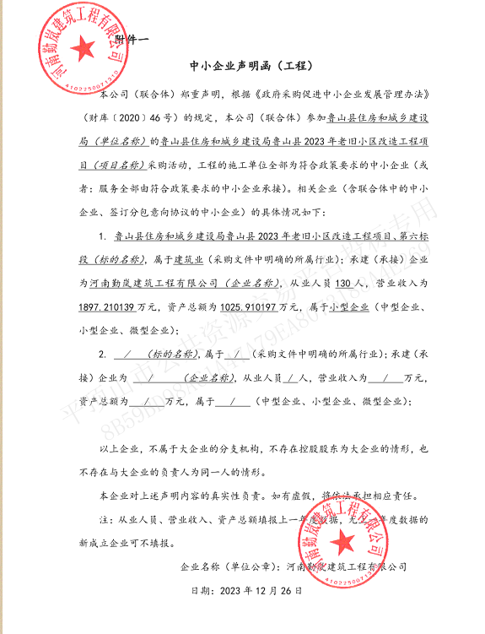

**第7标段**

**第8标段**

**第9标段**

**第10标段**

